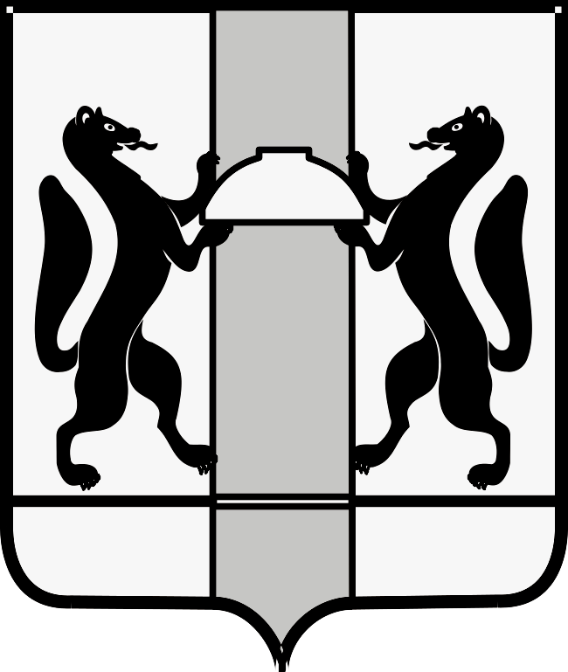

МИНИСТЕРСТВО ЗДРАВООХРАНЕНИЯ НОВОСИБИРСКОЙ ОБЛАСТИ
ПРИКАЗ
№
г. Новосибирск

О внесении изменений в приказ министерства здравоохранения Новосибирской области от 26.10.2021 № 2802

П р и к а з ы в а ю:
Внести в приказ министерства здравоохранения Новосибирской области от 26.10.2021 № 2802 «Об установлении перечня должностей медицинских работников и медицинских организаций» следующее изменение:
В строке 36 перечня должностей медицинских работников и медицинских организаций слова «Анестезиолого-реанимационная» заменить словами «Врачебная».

Министр Р.М. Заблоцкий

К.С. Грибовская
238 62 40

